Мастер класс по изготовлению «Весенних одуванчиков».
Автор Артюхова Ольга Леонидовна.
Для одуванчиков нам понадобится: контейнер от киндер сюрприза, шило, ватные палочки, ножницы и для стебелька я взяла палочку для роллов.
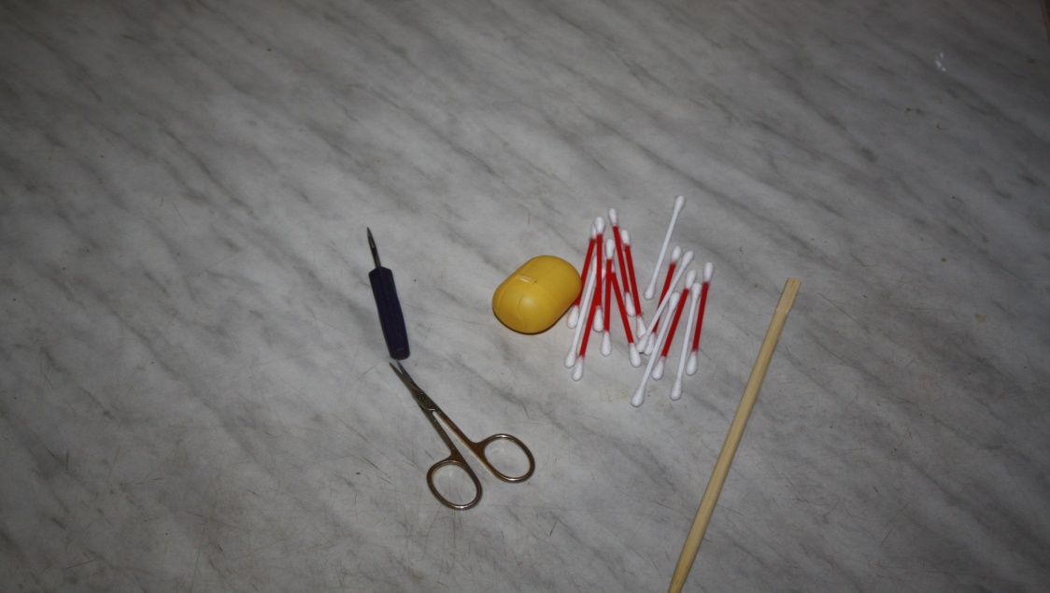
Прокалываем контейнер киндер сюрприза шилом по кругу и вставляем ватные палочки, предварительно обрезав её с одной стороны
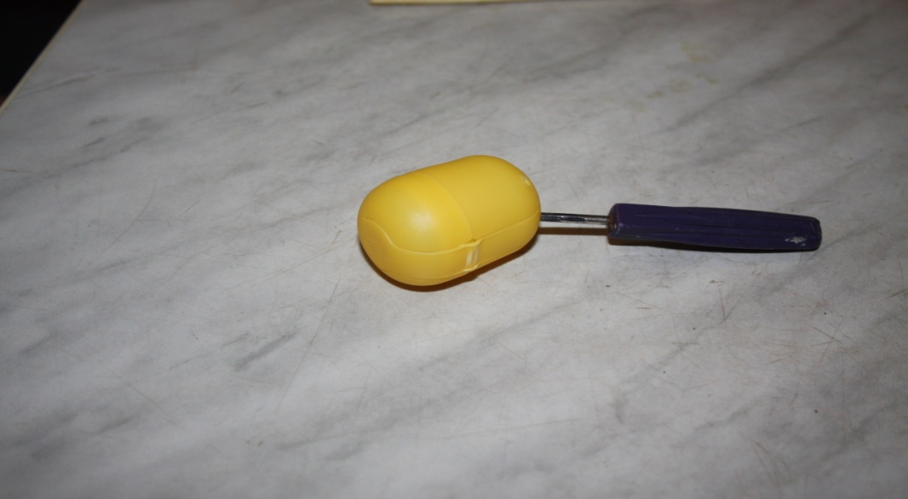
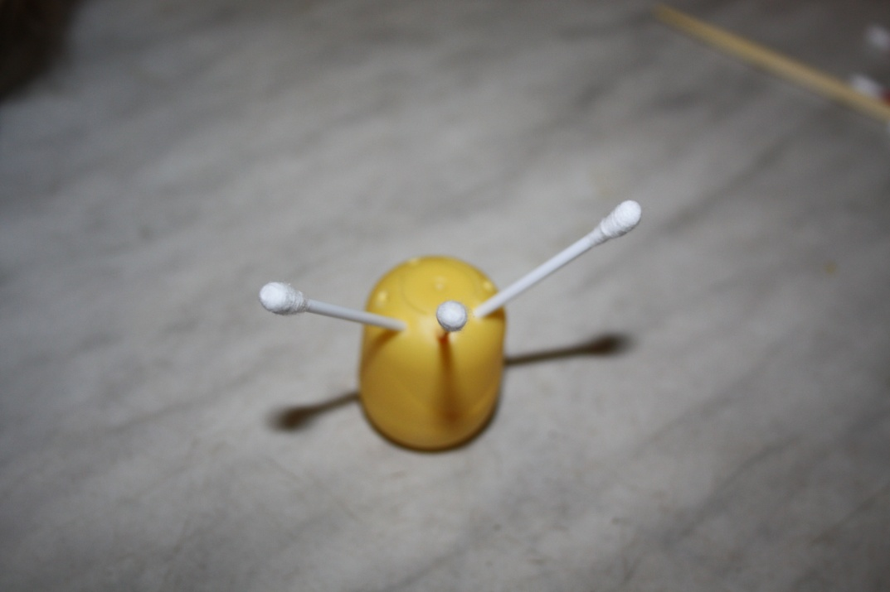
Внизу делаем отверстие и вставляем «стебель»
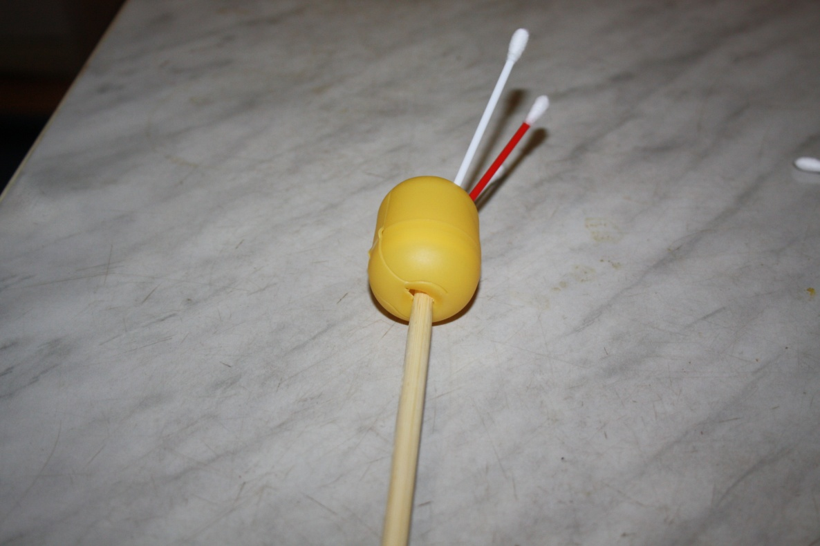
Стебель можно декорировать цветным картоном в виде листочков одуванчика.
Вот такой весенний букетик получается

